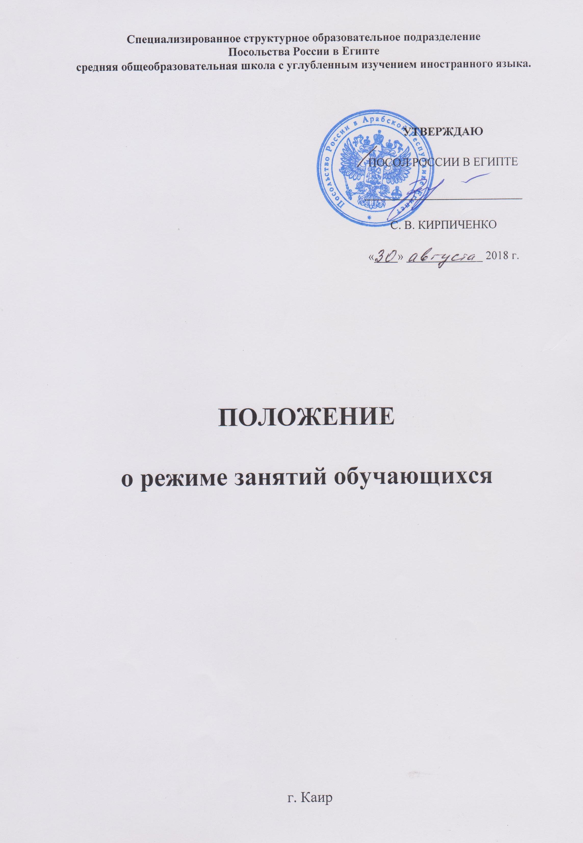

1. Общие положения
1.1. Настоящее Положение разработано в соответствии с Федеральным законом от 29 декабря 2012 г. № 273-ФЗ «Об образовании в Российской Федерации» (ст.30 п.2), Положением о специализированном структурном образовательном подразделении Посольства России в Египте средней общеобразовательной школе с углубленным изучением иностранного (английского) языка; Постановлением Главного государственного санитарного врача РФ от 29 декабря 2010 г. №189г. Москва «Об утверждении СанПиН 2.4.2.2821-10 «Санитарно-эпидемиологические требования к условиям и организации обучения в общеобразовательных учреждениях»; Рекомендациями по использованию компьютеров в начальной школе. (Письмо МО РФ и НИИ гигиены и охраны здоровья детей и подростков РАМ № 199/13 от 28.03.2002); Рекомендациями о недопустимости перегрузок обучающихся в начальной школе (Письмо МО РФ № 20/11-13 от 20.02.1999); Рекомендациями по организации обучения в первом классе четырехлетней начальной школы (Письмо МО РФ № 408/13-13 от 20.04.2001).

2. Организация образовательного процесса.
2.1.Организация образовательного процесса в специализированном структурном образовательном подразделении Посольства России в Египте средней общеобразовательной школе с углубленным изучением иностранного языка (в дальнейшем- Школе) осуществляется в соответствии с образовательными программами и расписанием занятий.
2.2.Количество часов, отведённых на освоение учащимися учебного плана не должны превышать величину недельной образовательной нагрузки.
2.3.Для профилактики переутомления учащихся в годовом календарном учебном графике рекомендуется предусмотреть равномерное распределение периодов учебного времени и каникул.
2.4.Продолжительность учебного года на уровнях начального общего , основного общего и среднего общего образования составляет не менее 34 недель без учёта государственной (итоговой) аттестации, в первом классе 33 недели.
2.5. Режим занятий учащихся:
2.5.1. В Школе используется организация образовательного процесса по
триместрам, согласно которой учебные триместры и каникулы чередуются. Каникулы
установлены длительностью не менее 30 календарных дней в течение учебного
года. Летние каникулы– 3 месяца.
2.5.2. Календарный график на каждый учебный год утверждается распоряжением
Директора Школы.
2.5.3. Учебные занятия начинаются в 8 часов 00 минут.
2.5.4. Для всех классов устанавливается пятидневная учебная неделя.
2.5.5. Расписание учебных занятий составляется в строгом соответствии с
Требованиями «Санитарно-эпидемиологических правил и нормативов
СанПиН2.4.2.2821-10», утвержденных Постановлением главного государственного
санитарного врача РФ от 29 декабря2010 г. №189.
2.5.6. Продолжительность урока во 2–11-х классах составляет40 минут.
2.5.7.Обучение в первом классе осуществляется с соблюдением дополнительных требований: используется "ступенчатый" режим обучения в первом полугодии
• в сентябре и октябре— по 3 урока продолжительностью 35 минут;
• в ноябре и декабре— по 4 урока продолжительностью 35 минут
• с января по май— по 4 урока продолжительностью 40 минут
В середине учебного дня (после второго урока) проводится динамическая
пауза продолжительностью 40 минут. Обучение проводится без домашних заданий и бального оценивания знаний учащихся;
2.5.8. Продолжительность перемен между уроками составляет:
• после 1-го урока— 10 минут;
• после 2,3,4 уроков— по 15 минут;
• после 5, 6-го уроков— по 10 минут.
2.5.9. Учащиеся должны приходить в Школу не позднее 7 часов 50 минут.
Опоздание на уроки недопустимо.
2.6. Питание учащихся осуществляется по согласованию с родителями
(законными представителями).
2.7.Годовой календарный учебный график разрабатывается и утверждается самостоятельно по согласованию с Послом России в Египте.
2.8.Расписание уроков составляется отдельно для учебных занятий и занятий внеурочной деятельности, которые планируются на дни с наименьшим количеством обязательных уроков.
2.9.Объем домашних заданий по всем предметам должен быть таким, чтобы затраты времени на его выполнение не превышали (в астрономических часах) во 2-3-х классах - 1,5 часа, в 4-5-хклассах- 2часа,6-8-хклассах- 2,5часа, в 9-11-х классах до 3,5 часов,
2.10.Количество классов в специализированном структурном образовательном подразделении Посольства России в Египте средней общеобразовательной школе с углубленным изучением иностранного языка определяется в зависимости от поданных заявлений и условий, созданных для осуществления образовательного процесса, с учетом санитарно-эпидемиологических требований к условиям и организации обучения в общеобразовательных учреждениях.
Наполняемость классов определяется санитарно-эпидемиологическими требованиями к условиям и организации обучения в общеобразовательных учреждениях и требованиями к специализированным структурным образовательным подразделениям Посольств России;
2.11. Для проведения занятий допускается деление класса на две группы, если его наполняемость составляет более 10 человек.
в 1-4 классах по иностранному языку,
в 5-11 классах по информатике, иностранному языку, технологии (деление на группы девочек и мальчиков).

